

Proiect nr. 340/2017

REABILITARE ȘI MODERNIZARE SISTEM DE ALIMENTARE CU APĂ ÎN LOCALITATEA IZVORU MARE COMUNA PEȘTERA, JUDEȚUL CONSTANȚA

FAZA:DOCUMENTAŢIE TEHNICĂ PENTRU OBŢINEREA AVIZULUI DE MEDIU

SEPTEMBRIE 2017

CUPRINS

1. DENUMIREA PROIECTULUI 4

2. TITULARUL INVESTIŢIEI 4

2.1. Numele companiei: 4

2.2. Adresa poștala: 4

2.3. Numărul de telefon, de fax şi adresa de mail, adresa paginii de internet:: 4

2.4. Persoană de contact: 4

3. DESCRIEREA PROIECTULUI 5

3.1. Rezumatul proiectului 5

3.2. Justificarea necesităţii proiectului: 5

3.3. Elemente specifice caracteristice: 7

3.4. Localizarea proiectului 10

3.4.1. Distanţa faţă de graniţe pentru proiectele care cad sub incidenţa Convenţiei privind evaluarea impactului asupra mediului în context transfrontier, adoptată la Espoo la 25 februarie 1991, ratificată prin Legea nr. 22/2001. 12

3.4.2. Hărţi, fotografii ale amplasamentului 12

3.4.3. Statutul juridic al terenului care urmează să fie ocupat 15

3.4.4. Situația ocupării definitive de teren 15

3.4.5. Studii de teren 15

3.4.6. Caracteristici principale ale construcțiilor 15

3.4.7. Situația existentă a utilităților și analiza de consum 15

3.4.8. Concluziile evaluării impactului asupra mediului 16

3.5. Scurtă descriere a impactului potenţial 18

3.5.1. Impactul asupra populaţiei, sănătăţii umane, faunei şi florei, solului, folosinţelor, bunurilor materiale, calităţii şi regimului cantitativ al apei, calităţii aerului, climei, zgomotelor şi vibraţiilor, peisajului şi mediului vizual, patrimoniului istoric şi cultural şi asupra interacţiunilor dintre aceste elemente 18

3.5.2. Natura impactului (adică impactul direct, indirect, secundar, cumulativ, pe termen scurt, mediu şi lung, permanent şi temporar, pozitiv şi negativ) 18

3.5.3. Extinderea impactului (zonă geografică, numărul populaţiei/ habitatelor/ speciilor afectate) 19

3.5.4. Mărimea şi complexitatea impactului 19

3.5.5. Probabilitatea impactului 19

3.5.6. Durată, frecvența și reversibilitatea impactului 19

3.5.7. Măsurile de evitare, reducere sau ameliorare ale impactului semnificativ asupra mediului. 19

3.5.8. Natura transfrontieră a impactului 19

4. SURSE DE POLUANȚI ŞI INSTALAȚII PENTRU REȚINEREA, EVACUAREA SI DISPERSIA POLUANȚILOR ÎN MEDIU 20

4.1. Protecţia calităţii apei 20

4.2. Protecţia aerului 20

4.3. Protecţia împotriva zgomotului şi vibraţiilor 20

4.4. Protecţia împotriva radiaţiilor 20

4.5. Protecţia solului şi a subsolului 20

4.6. Protecţia ecosistemelor terestre şi acvatice 21

4.7. Protecţia aşezărilor umane şi a altor obiective de interes public 21

4.8. Gospodărirea deșeurilor generate pe amplasament 21

4.9. Gospodărirea substanțelor toxice şi periculoase 21

5. PREVEDERI PENTRU MONITORIZAREA MEDIULUI 22

6. JUSTIFICAREA ÎNCADRĂRII PROIECTULUI ÎN PREVEDERILE ALTOR ACTE NORMATIVE NAȚIONALE CARE TRANSPUN LEGISLAȚIA COMUNITARĂ 23

7. LUCRĂRI NECESARE ORGANIZĂRII DE ȘANTIER 23

8. LUCRĂRI DE REFACERE A AMPLASAMENTULUI 24

9. Piese desenate 25

10. Date furnizate în vederea parcurgerii etapei de încadrare conform Ord. 19/2010: 26

# DENUMIREA PROIECTULUI

**REABILITARE ȘI MODERNIZARE SISTEM DE ALIMENTARE CU APĂ ÎN LOCALITATEA IZVORU MARE COMUNA PEȘTERA, JUDEȚUL CONSTANȚA**

# TITULARUL INVESTIŢIEI

## Numele companiei:

* PRIMĂRIA COMUNEI PEŞTERA

## Adresa poștala:

* Str Izvorului nr. 25 A, Comuna Peștera, Jud Constanța, Cod poștal: 907240;

## Numărul de telefon, de fax şi adresa de mail, adresa paginii de internet::

* Numărul de telefon: 0241 856 800;
* Numărul de fax: 0241 856 800;
* Adresa de e-mail: primariapestera@yahoo.com
* Adresa paginii de internet: [www.comunapestera.ro](http://www.comunapestera.ro);

## Persoană de contact:

* Nica Daniel 0725 202 636

**S.C. ALLPLAN PROIECT S.R.L.**

Adresa: B-dul. Mamaia nr. 171, bis, Et 2, Constanţa

Telefon/Fax: 0241 520 228

E-mail: [office@allplan.ro](mailto:office@allplan.ro)

# DESCRIEREA PROIECTULUI

## Rezumatul proiectului

Prezenta documentaţie s-a realizat cu scopul de a prezenta soluţia tehnică fezabilă de realizare a lucrărilor de reabilitare și modernizare a sistemului de alimentare cu apă din localitatea Izvoru Mare, conform solicitărilor Beneficiarului.

Realizarea investiţiei fundamentată în prezenta documentaţie conduce la crearea unei infrastructuri adecvate ce va deservi populaţia localităţii Izvoru Mare, prin asigurarea accesului la reţelele de utilităţi publice (reţeaua de alimentare cu apă potabilă).

Se propune reabilitarea și modernizarea sistemului de alimentare cu apă alcătuit din:

1. Reţea de distribuţie a apei potabile din polietilenă de inaltă densitate;
2. Branşamente individuale;
3. Aducerea la starea initiala a suprafetelor afectate de sapaturi.

## Justificarea necesităţii proiectului:

Numărul de utilizatori pentru nevoi gospodăreşti a fost estimat funcţie de numărul şi evoluţia populaţiei din localitatea Izvoru Mare.

Populaţia actuală a localităţii a fost stabilită conform rezultatelor finale ale Recensământului Populaţiei şi Locuinţelor 2011 publicate de Institutul Naţional de Statistică.

Numărul de utilizatori pentru nevoi gospodăreşti a fost estimat funcţie de numărul şi evoluţia populaţiei din localitatea vizată.

Populaţia actuală a localităţii a fost stabilită conform rezultatelor finale ale Recensământului Populaţiei şi Locuinţelor 2011 publicate de Institutul Naţional de Statistică.

N2011 = 665 locuitori (Na)

Evoluţia populaţiei în perspectiva următorilor 30 de ani are la bază un indice mediu de creştere de 2‰/an conform interpretărilor INS.

Populaţia de perspectivă luată în calcul la stabilirea necesarului de apă a localităţii va fi:

N30 = Na (1+i)30 = 845 locuitori

**Debite de apă**



Pe baza datelor din situatia curenta și a prognozelor prezentate mai sus, s-au stabilit necesarul de apa si cerinta de apa potabila pentru localitatea Izvoru Mare.

Dezvoltarea debitului de apă este influențat de rata de conectare a populației la sistemul de alimentare cu apă propus.

Realizarea investiţiei fundamentată în prezenta documentaţie conduce la crearea unei infrastructuri adecvate ce va deservi populația localităţii Izvoru Mare, prin asigurarea accesului la reţelele de utilităţi publice (sistem de alimentare cu apă).

Realizarea investiţiei va asigura prin componentele sale:

* dezvoltarea spațiului rural
* oportunităţi pentru dezvoltarea turismului local
* ridicarea standardului de viaţă a populaţiei prin îmbunătățirea nivelului de trai
* susținerea stopării fenomenului de depopulare din mediul rural prin reducerea decalajelor rural-urban
* atragerea investițiilor
* crearea de noi locuri de muncă
* diminuarea tendințelor de declin social și economic
* realizarea unui impact pozitiv asupra mediului uman, asupra stării de sănătate a populaţiei, cât şi asupra mediului fizic, asupra regimului de calitate al apelor subterane, al solului şi subsolului.

## Elemente specifice caracteristice:

Se propune reabilitarea și modernizarea sistemului de alimentare cu apă alcătuit din:

Reţea de distribuţie a apei potabile din polietilenă de inaltă densitate;

Branşamente individuale;

Aducerea la starea initiala a suprafetelor afectate de sapaturi.

**OBIECTUL 1 – Rețea de distribuție IZVORU MARE**

Venind in intâmpinarea investiţiilor efectuate în schimbarea pompei submersibile și a conductei de aducțiune, se doreşte extinderea sistemului de alimentare cu apă prin realizarea reţelei de distribuţie şi a branşamentelor individuale în etape, propunându-se în această primă etapă branșarea a 130 gospodării în jumătatea de vest a localității Izvoru Mare.

Intrucât Localitatea Izvoru Mare beneficiază de captare apă brută și rezervor de înmagazinare și compensare, se propune reabilitarea și modernizarea sistemului de alimentare cu apă prin realizarea reţelei de distribuţie a apei, cu o lungime totală de 5355 m. Rețeaua de distribuție va porni de la căminul CV1 propus a fi executat în zona intersecției conductei de aducțiune de la puț la rezervor cu strada Agricultorilor, cămin prevăzut cu vane de manevră, și se va executa în această primă etapă de modernizare și reabilitare în jumătatea de Vest a localității.

Rețeaua de distribuție va fi realizată din PEID Dn 110 mm şi PEID Dn 63 mm ce va fi pozată în săpătură deschisă, pe un strat de nisip cu grosimea de 10 cm, la minim adâncimea de 90cm între generatoarea superioară si nivelul terenului (adâncimea de îngheț).

Pentru manevrarea sectoarelor de rețea de distribuție, se vor prevedea 20 cămine de vane de manevră. Căminele de vane vor fi de tip rectangular, cu dimensiuni Lxlxh = 1,70m x 1,70m x 2,15m. Căminele vor fi prevăzute cu capace de tip carosabil, de tip D600. Căminele de vane de tip rectangular vor fi amplasate în toate intersecțiile, și au rolul de a adăposti vanele sertar pentru închiderea sau deschiderea tronsoanelor. Vanele din cămine vor fi din fontă, de tip sertar, cu DN100 sau Dn50.

Pe toată lungimea rețelei de distribuție se vor monta 6 buc hidranți exteriori de incendiu, de tip subteran, DN80.

Amplasarea hidranților se va realiza conform prevederilor P118/2/2013 şi Ordinului nr. 3218/2016 pentru completarea reglementării tehnice "Normativ privind proiectarea, execuția și exploatarea sistemelor de alimentare cu apă și canalizare a localităților. Indicativ NP 133-2013, punctul “5.4.6 Hidranți de incendiu exteriori în localități din mediul rural, aliniatul (1) Prin excepție de la dispozițiile pct. 5.4.5 alin. (1) și (13), pe rețelele de alimentare cu apă realizate în localitățile din mediul rural cu o populație de la 500 până la 10.000 de locuitori, hidranții exteriori se amplasează la distanțe de până la 500 m între ei.”

Hidranții se vor monta pe rețelele de distribuție a apei, cu ajutorul unui cot cu talpa DN80. Hidrantul va fi îngropat în sol, iar lângă orificiul de golire se va executa un loc de absorbție a apei golite din nisip sau balast. La partea de sus a hidrantului subteran se montează cutia hidrant pentru protejarea hidrantului, din fontă sau materiale compozite.

**OBIECTUL 2 – Branșamente individuale IZVORU MARE**

Se vor realiza branșamente individuale, conform NP133/2013. S-a prevăzut realizarea unui număr total de 130 de branșamente.

Branșamentul la rețeaua de apă potabilă va fi realizat din:

piesă de branșare pe conducta de distribuție, din PEID, cu montare pe diametrul Dn110 sau Dn 63 și ieșire pe diametrul Dn25;

Conductă Dn25, PEID, PN6, cu lungime variabilă, ce face legătura între conducta de distribuție și căminul de branșament;

Cămin de branșament prevăzut cu apometru și două robinete de izolare, prevăzut cu izolație termică și capac din fontă sau materiale compozite, montat pe placa din beton. Legătura de la căminul de branșament la rețeaua interioară a consumatorilor se va realiza pe cheltuiala fiecărui abonat. Diametrul exterior al căminului de branșament va fi Dn500 și înălțimea H = 1,2m.

**OBIECTUL 3 – ADUCEREA LA STAREA INIŢIALĂ A SUPRAFEŢELOR AFECTATE DE SĂPĂTURI**

In urma lucrărilor efectuate pe reţeaua de alimentare cu apa se vor reface suprafeţele afectate pentru aducerea acestora la Starea Initiala.

In functie de structura rutiera existenta, avem urmatoarea propunere pentru refacererile de carosabil si anume:

Refacere sistem rutier cu imbracaminte din macadam

- 15 cm imbracaminte macadam ordinar;

- 25 cm fundatie din balast cilindrat;

- umplutura de pamant.

Refacere sistem rutier cu imbracaminte din asfalt

- 4 cm beton asfaltic BA16;

- 6 cm binder BAD 20;

- 30 cm piatra spartă;

- 35 cm balast;

- 20 cm strat de formă din balast simplu.

Refacerea permanenta a celorlalte suprafete (zone verzi, trotuare si pavaje) va fi realizata imediat după umplere. Aceste zone vor fi readuse la starea lor initiala.

Dacă apare o tasare excesivă a suprafeţei refăcute, se va excava tranşeea din nou, la o adâncime suficientă pentru a recompacta materialul de umplere si a reface suprafaţa. Tasarea excesivă va fi definită ca fiind tasarea suprafeţei in orice punct al tranşeei cu mai mult de 5 cm faţă de nivelul suprafeţei inconjuratoare.

Orice parte a structurii care a fost avariată dincolo de lăţimea şanţului, se va decupa şi reface.

## Localizarea proiectului

Din punct de vedere geologic, terenul amplasamentului aparține platformei Dobrogea de Sud, cuprinsă între Masivul Dobrogei Centrale, Platforma Vlahă, zona de self a Mării Negre şi frontiera de stat cu Bulgaria. Delimitarea Platformei Valahe de Platforma Dobrogei de Sud se face în lungul unei fracturi paralele cu Dunărea, după care este înălțată.

Podișul Dobrogei de Sud corespunde în fundament soclului rigid de platformă, format din şisturi cristaline mezometamorfice, iar suprafața cuverturii sedimentare cretacice şi sarmatiene este acoperită de prafuri argiloase loessoide, macroporice de origine eoliană.

Comuna Peștera este situată in partea central-vestică a județului Constanța, la linia de fractură Ovidiu-Camena-Hârșova, respectiv la sud de Valea Carasu. Zona în care este situată comuna este locul de întâlnire a cinci văi, fiind colinară după aspect dar cu o altitudine cuprinsă între cotele 8 m și 150 m. Din punct de vedere administrativ, comuna Peștera este alcătuită din următoarele localități: Peștera (reședință), Veteranu, Izvoru Mare, Ivrinezu Mare și Ivrinezu Mic.

Localitatea Izvoru Mare face parte din comuna Peştera, şi se află poziţionată în zona sud-estică a UAT

Lucrările de realizare a sistemului de alimentare cu apă în localitatea Izvoru Mare vor fi amplasate exclusiv pe teren public aparţinând UAT Peștera, în intravilanul localităţii Izvoru Mare, pe domeniul public de interes local concretizat în străzi locale.

Ocuparea definitivă a terenului reprezintă suprafața ocupată de amenajarile existente pentru puț și rezervor dar și a prin aparația căminelor de vane in zonele de intersecție (CV1÷CV20).

Teritoriul administrativ se invecineaza:

* la nord Mircea Vodă, la nord-est Municipiul Medgidia, la sud-vest Rasova, la est Ciocârlia la sud-est Cobadin iar la sud Deleni.

Accesul în localitatea Izvoru Mare se poate realiza după cum urmează:

* + Prin DC 28: din Peștera – Izvoru Mare
  + Prin DC 28 din Ciocîrlia – Izvoru Mare

Comuna Peștera este situată in partea central-vestică a județului Constanța la 55 Km, de Municipiul de reședință Constanța, la 14Km de Medgidia și la 18Km sud-est de Cernavodă

*Tabel coordonate STEREO 70 ale perimetrului în care se vor realiza lucrările:*

|  |  |  |  |  |  |  |  |  |  |  |  |  |  |  |  |  |  |  |  |  |  |  |  |  |  |  |  |  |  |  |  |  |  |  |  |  |  |  |  |  |  |  |  |  |  |  |  |  |  |  |  |  |  |  |  |  |  |  |  |  |  |  |  |  |  |  |  |
| --- | --- | --- | --- | --- | --- | --- | --- | --- | --- | --- | --- | --- | --- | --- | --- | --- | --- | --- | --- | --- | --- | --- | --- | --- | --- | --- | --- | --- | --- | --- | --- | --- | --- | --- | --- | --- | --- | --- | --- | --- | --- | --- | --- | --- | --- | --- | --- | --- | --- | --- | --- | --- | --- | --- | --- | --- | --- | --- | --- | --- | --- | --- | --- | --- | --- | --- | --- |
| |  |  |  | | --- | --- | --- | | Nume punct | X (long) | Y (long | | C.V.1 | 298888,55 | 753076,36 | | C.V.2 | 299161,65 | 753118,57 | | C.V.3 | 299267,29 | 753238,06 | | C.V.4 | 299452,45 | 753194,38 | | C.V.5 | 299815,68 | 753190,39 | | C.V.6 | 299881,42 | 753209,72 | | C.V.7 | 299861,96 | 753063,56 | | C.V.8 | 299890,55 | 752966,25 | | C.V.9 | 299911,59 | 752843,61 | | C.V.10 | 299712,36 | 753047,06 | | |  |  |  | | --- | --- | --- | | Nume punct | X (long) | Y (long | | C.V.11 | 299552,07 | 753110,23 | | C.V.12 | 299700,26 | 752940,29 | | C.V.13 | 299548,26 | 752962,44 | | C.V.14 | 299378,16 | 752968,15 | | C.V.15 | 299704,53 | 752847,64 | | C.V.16 | 299558,69 | 752849,82 | | C.V.17 | 299330,58 | 752976,79 | | C.V.18 | 299232,60 | 753058,05 | | C.V.19 | 300159,76 | 753235,26 | | C.V.20 | 300164,47 | 753107,53 | |

### Distanţa faţă de graniţe pentru proiectele care cad sub incidenţa Convenţiei privind evaluarea impactului asupra mediului în context transfrontier, adoptată la Espoo la 25 februarie 1991, ratificată prin Legea nr. 22/2001.

Proiectul studiat nu cade sub incidenţa Convenţiei privind evaluarea impactului asupra mediului în context de transfrontieră, deoarece nu are o influenţă importantă asupra mediului.

### Hărţi, fotografii ale amplasamentului

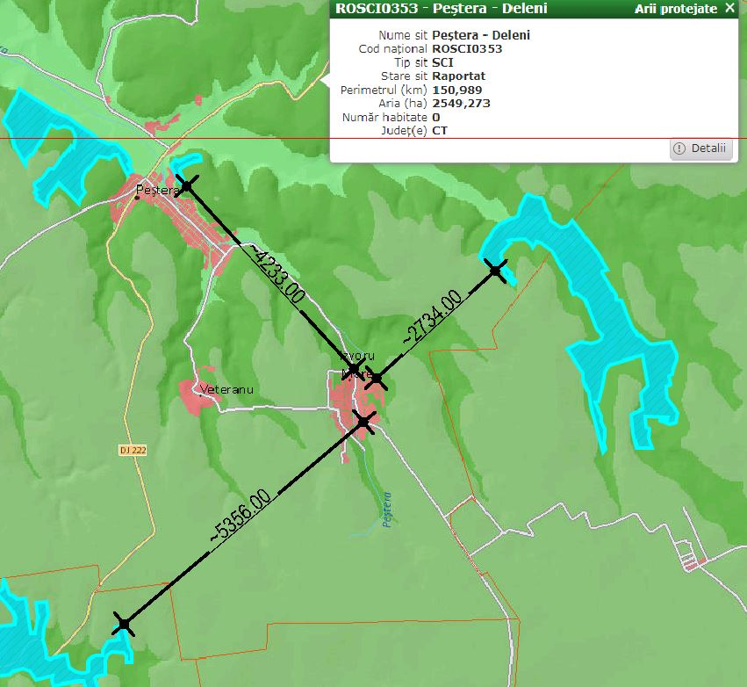

Foto 1. Amplasarea construcţiilor propuse în raport cu ariile naturale protejate.

Nume SIT: Peştera Deleni

Cod naţional: ROSCI0353

Tip SIT: SCI (Sit de importanţă comunitară)

Perimetrul (km): 150,990

Aria (ha): 2549,270

Număr habitate: 0

Număr mamifere: 2

***Lucrările se vor executa în afara granițelor zonei protejate SIT Peștera-Deleni. Lucrările se vor executa la aproximativ 5356 m fata de limita SIT Peștera Deleni în zona de Sud-Vest, la aproximativ 2734 m fata de limita SIT Peștera Deleni în zona de Nord-Est și la aproximativ 4233 m fata de limita SIT Peștera Deleni în zona de Nord-Vest.***

***Lucrările proiectate nu afectează în nici un fel calitatea mediului înconjurător.***

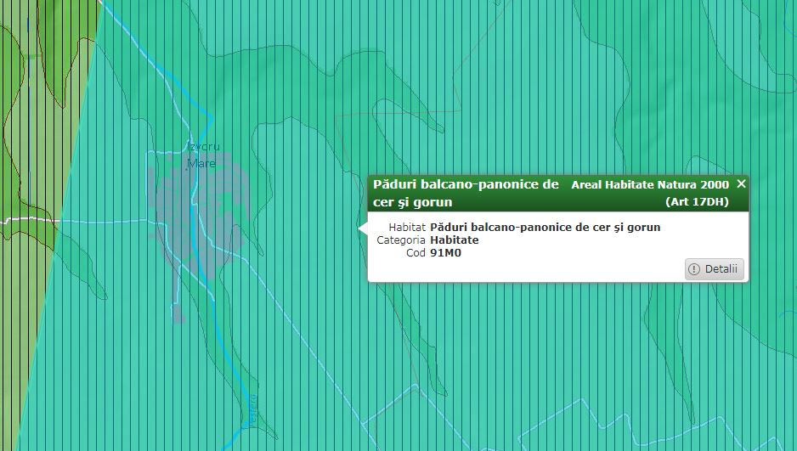

***Areal Habitate Natura 2000, Habitat: Păduri balcano-panonice de cer și gorun, Cod: 91MO***

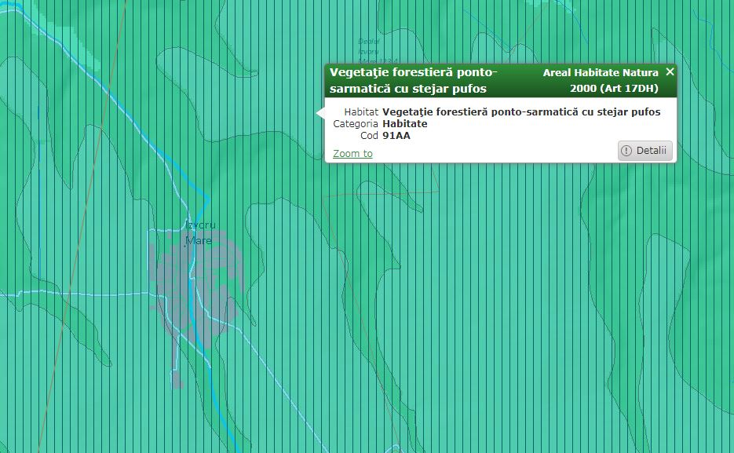

***Areal Habitate Natura 2000, Habitat: Vegetație forestieră ponto-sarmatică cu stejar pufos, Cod: 91AA***

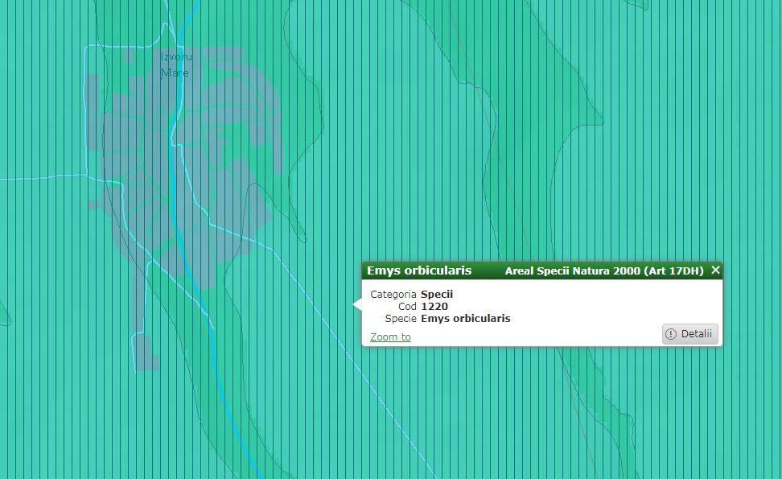

***Areal Specii Natura 2000, Specie: Emys orbicularis, Cod: 1220***

### Statutul juridic al terenului care urmează să fie ocupat

Terenurile afectate de lucrări fac parte din domeniul public al Comunei Peștera.

### Situația ocupării definitive de teren

Ocuparea definitivă a terenului se va realiza în cadrul investiției doar pentru realizarea celor 20 de cămine de vane cu dimensiunea în plan 1,70x1,70m și a celor 130 cămine de branșament cu diametrul exterior 0,50m.

### Studii de teren

Studiul topografic are scopul de a prezenta situația existentă in cadrul amplasamentelor în care se propune realizarea investiției.

Măsurătorile din teren au dus la identificarea următoarelor elemente topografice: margini și axuri de drum, rigole, limite de proprietate, clădiri, stâlpi pentru iluminat și de distribuție a energiei electrice, stâlpi L.E.A., reprezentarea acestora făcându-se în cadrul planurilor de situație.

### Caracteristici principale ale construcțiilor

|  |  |  |
| --- | --- | --- |
| **Indicatori** | **UM** | **Valoare**  **(unităţi fizice)** |
|
| **Număr kilometri de conducte de distribuţie apă potabilă noi construiți, din care:** | km | **5,355** |
| ***- rețea de distribuție PEID, DN110, PN10*** | ml | **4650** |
| ***- rețea de distribuție PEID, DN63, PN10*** | ml | **705** |
| **Cămine de vane** | buc. | **20** |
| **Branșamente individuale** | buc. | **130** |

### Situația existentă a utilităților și analiza de consum

**În etapa de execuție a lucrărilor:**

Pentru realizarea lucrărilor, necesarul de apă industrială pentru execuție si efectuarea probelor de presiune și etanșeitate a conductelor, se va asigura cu ajutorul cisternelor.

La faza de execuție a lucrărilor de construcții proiectate, asigurarea cu energie electrică a echipamentelor electrice utilizate, se va realiza din generatoare proprii.

**În etapa de exploatare:**

Nu este cazul.

### Concluziile evaluării impactului asupra mediului

Pentru a minimiza potenţialul impact negativ asupra factorilor de mediu şi pentru siguranţa lucrătorilor, materialele vor fi furnizate doar de agenţi autorizaţi, conform cerinţelor din caietele de sarcini. Mai mult, orice echipament utilizat în timpul lucrărilor de construcţie trebuie să corespundă standardelor europene pentru siguranţa mediului şi sănătatea lucrătorilor.

Impactul investiţiei asupra mediului se va manifesta pe două axe de timp astfel:

* în perioada de execuţie a investiţiei;
* în perioada de exploatare a investiţiei.

**În perioada de execuţie**, lucrările de construcţii vor avea cel mai mare impact asupra mediului înconjurător. Lucrările de construcţie exprimate prin terasamente, lucrări de instalaţii şi conducte de utilităţi, vor genera următoarele surse de poluare a mediului:

* praf, datorat manipulării solului de către utilaje;
* zgomot, rezultat al funcţionării utilajelor şi echipamentelor necesare;
* deşeuri, rezultate din procesul tehnologic şi cel de manipulare a materialelor.

Funcţionarea utilajelor de construcţie, a mijloacelor de transport şi activitatea de şantier nu afectează decât perimetrul amplasamentului investiţiei.

La realizarea lucrărilor de construcţii propuse în prezentul proiect, se recomandă, următoarele măsuri menite să reducă la minimum poluarea mediului:

* utilizarea de materiale şi tehnologii moderne, cu performanţe ridicate, uşor de manipulat şi aplicat, care să nu aibă influenţe negative asupra factorilor de mediu;
* organizarea de şantier să ocupe o suprafaţă de teren cât mai redusă;
* efectuarea unor lucrări de refacere a mediului natural şi antropic, în cazul în care a fost afectat prin lucrările de construcţii (ex. stabilizarea solului, replantarea vegetaţiei în zonele cu lucrări, înlocuirea arborilor distruşi şi a structurilor de delimitare a amplasamentelor);
* stocarea şi evacuarea atentă a materialelor de construcţii periculoase din punct de vedere al siguranţei factorilor de mediu, precum şi a deşeurilor rezultate în urma lucrărilor de construcţii;
* pentru evitarea poluării aerului cu praf şi vapori pe durata lucrărilor de construcţie se recomandă controlul acestora cu apă sau cu alte mijloace;
* în cadrul proiectului tehnic la toate articolele de lucrări ce au implicaţii asupra mediului se vor prevedea măsuri de readucere a terenului înconjurător la starea iniţială, sau chiar corecţii care să diminueze impactul negativ asupra mediului.

**În perioada de utilizare** a investiţiei este garantată siguranţa în exploatare, igiena şi sănătatea utilizatorilor.

Echipamentele şi materialele propuse la realizarea reţelei de apă au caracteristici performante ce asigură siguranța în exploatare, cu un impact minim asupra mediului.

Evaluarea impactului proiectului asupra mediului a avut la bază următoarele:

* analiza se face atât pentru perioada de execuție cât și pentru perioada de exploatare;
* se au în vedere toți factorii de mediu: apă, aer, sol, floră, faună, comunitate umană, fond construit etc.;
* se are în vedere, în baza unor experiențe similare, intensitatea poluării şi durata de manifestare a fenomenului poluator pe perioada de execuție a lucrărilor.

Evaluarea globală a impactului investiției proiectate asupra mediului înconjurător a condus la concluzia că acesta va fi supus efectului uman în limite admisibile, realizarea lucrărilor proiectate contribuind la reducerea efectelor negative asupra factorilor de mediu.

## Scurtă descriere a impactului potenţial

### Impactul asupra populaţiei, sănătăţii umane, faunei şi florei, solului, folosinţelor, bunurilor materiale, calităţii şi regimului cantitativ al apei, calităţii aerului, climei, zgomotelor şi vibraţiilor, peisajului şi mediului vizual, patrimoniului istoric şi cultural şi asupra interacţiunilor dintre aceste elemente

i. în etapa de construire

Impactul se va resimţi doar la nivelul amplasamentului. Datorită faptului ca lucrările de construcţie se vor extinde pe o perioadă scurtă de timp, impactul va fi nesemnificativ şi temporar.

Din punct de vedere al calităţii aerului, în perioada de derulare a proiectului vor exista emisii provenite de la utilajele folosite pentru transportul materialelor si realizarea constructiilor. De asemenea, vor exista emisii de pulberi şi praf. Având în vedere durata limitată a acestor lucrări, impactul va fi redus.

Asupra solului, poate exista un impact în cazul unor scurgeri de produse petroliere de la utilajele/autovehiculele folosite.

In ceea ce priveste apele de suprafata, prin antrenarea de către curenţii de aer a pulberilor şi a prafului rezultat din activitate, aceşti poluanţi pot ajunge în apa canalului Valea Peşterii. Se vor utilza echipamente și utilaje astfel încât să nu fie afectate apele de suprafață.

ii. în etapa de funcționare

Nu se va înregistra un impact asupra apelor și solului.

În zonă, nu au fost identificate obiective ce fac parte din patrimoniul istoric/ cultural, prin urmare nu va exista un impact asupra acestui tip de obiectiv.

### Natura impactului (adică impactul direct, indirect, secundar, cumulativ, pe termen scurt, mediu şi lung, permanent şi temporar, pozitiv şi negativ)

Pe perioada de derulare a proiectului va exista un impact redus, pe termen scurt, în ceea ce privește zgomotul, doar la nivelul amplasamentului. De asemenea, vor exista emisii temporare (impact temporar) asupra atmosferei de la utilajele folosite pentru excavări și construcții.

### Extinderea impactului (zonă geografică, numărul populaţiei/ habitatelor/ speciilor afectate)

Extinderea spațială a zonei de influență a impactului este în strânsă legătură cu natura impactului, de asemenea, cu magnitudinea și complexitatea acestuia. Zona de impact va fi limitată la amplasament, solul/subsolul sau biodiversitatea zonei (care este redusă pe amplasament).

### Mărimea şi complexitatea impactului

Conform situației prezentate mai sus, magnitudinea impactului este foarte limitată, iar complexitatea redusă.

### Probabilitatea impactului

Impactul cu probabilitatea cea mai ridicată va fi cel determinat de emisiile atmosferice şi de zgomot (doar la nivelul amplasamentului). Nu va exista alt tip de impact semnificativ.

### Durată, frecvența și reversibilitatea impactului

Pe perioada de derulare a proiectului, durata impactului este limitată. Frecvența acestuia este discontinuă în ceea ce privește zgomotul provenit de la utilajele și echipamentele folosite la excavare si construcție. Acest impact este reversibil, **la sfârșitul perioadei de implementare a proiectului toate tipurile de impact dispărân**d.

### Măsurile de evitare, reducere sau ameliorare ale impactului semnificativ asupra mediului.

Nu este cazul.

### Natura transfrontieră a impactului

Nu este cazul. Distanța față de granițe este foarte mare (cca 26 km față de granița cu Bulgaria și cca 125 de km față de granița cu Ucraina), astfel încât nu va exista un impact transfrontier.

# SURSE DE POLUANȚI ŞI INSTALAȚII PENTRU REȚINEREA, EVACUAREA SI DISPERSIA POLUANȚILOR ÎN MEDIU

## Protecţia calităţii apei

Lucrările executate nu afectează calitatea apelor pe durata de viață proiectată a construcției.

Execuția lucrărilor se va realiza în perioadele în care nivelul apelor permite execuţia, fără a afecta calitatea apelor.

## Protecţia aerului

Lucrările proiectate nu afectează în nici un fel calitatea aerului. Pe durata execuţiei, executantul este obligat să lucreze cu utilaje omologate şi care respectă limitele maxime de poluare ale aerului admise.

## Protecţia împotriva zgomotului şi vibraţiilor

Lucrările proiectate nu produc zgomot sau vibraţii. Pe durata execuţiei, în cazul în care lucrările se desfăşoară la o distanţă mică faţă de clădirile existente, executantul este obligat să înceteze lucrul în perioadele de odihnă stabilite de Consiliul Local.

## Protecţia împotriva radiaţiilor

Lucrările proiectate nu conţin surse de radiaţii. Pe durata execuţiei lucrărilor nu se folosesc utilaje sau tehnologii care produc radiaţii.

## Protecţia solului şi a subsolului

Lucrările executate nu afectează calitatea solului şi subsolului pe durata de viaţă proiectată a construcţiei. Pe durata execuţiei lucrărilor se vor folosi numai căile de acces (drumuri, străzi) existente.

## Protecţia ecosistemelor terestre şi acvatice

Lucrările proiectate sunt amplasate în afara zonelor cu nivel permanent al apelor şi prin urmare nu afectează ecosistemele terestre şi acvatice pe durata de viaţă proiectată a construcţiei şi nici în perioada execuţiei lucrărilor.

## Protecţia aşezărilor umane şi a altor obiective de interes public

Lucrările executate nu afectează așezările umane sau alte obiective de interes public.

## Gospodărirea deșeurilor generate pe amplasament

Deșeurile rezultate în urma lucrărilor de întreținere a lucrărilor proiectate vor fi colectate și transportate organizat în punctele special amenajate pentru depozitarea lor, în afara amplasamentului. Pe durata execuției, constructorul este obligat să-și amenajeze puncte de colectare a deșeurilor. La predarea lucrărilor către beneficiar, executantul este obligat să realizeze curățenia generală a amplasamentului prin colectarea și transportul deșeurilor în punctele indicate în autorizația de construire.

## Gospodărirea substanțelor toxice şi periculoase

Lucrările proiectate nu impun folosirea de substanțe toxice și periculoase.

# PREVEDERI PENTRU MONITORIZAREA MEDIULUI

Lucrările de întreținere și exploatare a investiției nu afectează semnificativ calitatea mediului și prin urmare nu sunt prevăzute proceduri speciale de monitorizare.

Dintre actele normative care stau la baza protecției mediului menționăm:

Legea protecției mediului - republicată (legea 137 / 1995 – publicată în M.O. 70 / 17 februarie 2000)

Legea apelor (legea 107 / 1996 - publicată în M.O. 244 / 8 octombrie 1996)

Ordonanța de Urgenta a Guvernului pentru modificarea și completarea Legii protecției mediului nr. 137 / 1995 (OUG 91/ 2002 - publicată în M.O. 465 / 28 iunie 2002)

Hotărâre de Guvern privind stabilirea procedurii – cadru de evaluare a impactului asupra mediului şi pentru aprobarea listei proiectelor publice sau private supuse acestei proceduri (HG 918 / 2002 – publicată în M.O. 686 / 17 DECEMBRIE2002)

Ordin al ministrului apelor şi protecţiei mediului pentru aprobarea Procedurii şi competenţelor de emitere a avizelor şi autorizaţiilor de gospodărire a apelor (ordin MAPM 1 141/2002 – publicat în M.O. 21 / 16 ianuarie 2003)

Ordin al ministrului apelor şi protecţiei mediului pentru aprobarea Procedurii de evaluare a impactului asupra mediului şi de emitere a acordului de mediu (ordin MAPM 860 / 2002 – publicat în M.O. 52 / 30 ianuarie 2003)

Se va ţine cont de toate completările şi modificările ulterioare ce vor fi aduse actelor normative menţionate mai sus, precum şi de alte acte ce reglementează activitatea desfăşurată.

Executantul va asigura în permanenţă o bună întreţinere a utilajelor şi mijloacelor de transport pentru a nu fi posibile pierderi accidentale de carburanţi şi/sau lubrefianţi în apă sau pe drumurile de acces.

De asemenea, executantului îi revine sarcina de a reduce în limita posibilităţilor emisiile de noxe (provenite de la utilajele şi mijloacele de transport) atât prin permanenta verificare şi întreţinere a parcului auto cât şi prin achiziţionarea de carburant corespunzător calitativ.

Executantul se va dota cu un minim de absorbanţi şi/sau substanţe neutralizatoare pentru a putea asigura o intervenţie rapidă în caz de poluare accidentală generată de pierderi de carburanţi şi/sau lubrefianţi.

Depozitarea şi manipularea se va face în incinte special amenajate pentru a preîntâmpina orice poluare.

Executantul are obligaţia de-a respecta legislaţia în vigoare cu privire la colectarea, depozitarea temporară, transportul, valorificarea sau eliminarea deşeurilor generate în cadrul activităţii desfăşurate (inclusiv obligaţia de-a ţine evidenţa gestiunii acestora).

Executantul va asigura pe toată perioada desfăşurării lucrărilor, întreţinerea drumurilor tehnologice pe care vor circula utilajele şi/sau mijloacele sale de transport şi va lua măsurile necesare în vederea limitării emisiilor de praf generate de circulaţia auto pe aceste drumuri.

Executantul va lua şi alte măsuri pe care le consideră necesare în vederea eliminării sau limitării oricărei forme de impact negativ asupra mediului (instructaje periodice ale personalului, etc).

# JUSTIFICAREA ÎNCADRĂRII PROIECTULUI ÎN PREVEDERILE ALTOR ACTE NORMATIVE NAȚIONALE CARE TRANSPUN LEGISLAȚIA COMUNITARĂ

Nu este cazul.

# LUCRĂRI NECESARE ORGANIZĂRII DE ȘANTIER

Se recomandă ca organizarea de șantier să fie situată în imediata apropiere a lucrării. Organizarea de șantier se va realiza pe baza unui proiect întocmit de constructor, în care se va specifica și modul de asigurare a utilităților necesare.

# LUCRĂRI DE REFACERE A AMPLASAMENTULUI

* + - * 1. Toate materialele și semifabricatele se vor pune în operă numai dupã verificarea de catre conducătorul tehnic al lucrării a corespondentei lor cu prevederile şi specificaţiile din standardele în vigoare. Verificările se fac pe baza documentelor care însoţesc materialele la livrare, prin examinare vizuala şi prin încercãri de laborator fãcute prin sondaj. Se vor verifica dimensiunile, marca, clasa şi calitatea în funcţie de condiţiile tehnice cerute pentru fiecare material.
        2. În orice condiţii de amplasament, regional sau local, sunt necesare protecţii ale lucrărilor executate şi a materialelor de şantier în momentul în care, din motive obiective şi neimputabile antreprenorului şi instituţiei achizitoare, lucrările sunt stopate pe diferite perioade de timp. Cu atât mai mult acest lucru este necesar cunoscându-se zona meteo şi climatică atât de variabilă în timp şi spaţiu, specifică prezentului amplasament.
        3. Avându-se în vedere că principalele tipuri de lucrări sunt cele de turnări betoane şi instalații montaj este necesar ca pe perioada intemperiilor atmosferice de orice fel (precipitaţii abundente, vânturi puternice etc.) lucrările executate şi materialele ce urmează a fi puse în operă să fie protejate prin:
* acoperirea cu prelate a betoanelor proaspăt turnate;
* acoperirea branşamentelor sau căminelor pentru a se împiedica pătrunderea apei din precipitaţii în şi spre colectoare.
* în cazul săpăturilor deschise în situaţii de inversiuni termice, când se formează curenţi turbionari, se recomandă ca depunerile de terasamente să fie protejate, pentru a se evita spulberarea şi disconfortul mediului ambiant, prin folii de polietilenă bine lestate.
  + - * 1. Depozitarea materialelor de construcţii (ciment, conducte ce urmează a fi puse în operă, etc) în special în cazul în care din diferite motive, obiective şi neimputabile nici uneia din părtile contractante, punerea lor în opera se întarzie, trebuie făcută în spaţii sau depozite special amenajate care să le asigure continuitatea în timp a proprietăţilor lor fizico-chimice conform certificatului de calitate şi garanţie (umidităţi în cazul cimentului şi variaţii bruşte ale gradienţilor termici în cazul conductelor etc.).
        2. În cazul în care calitatea materialelor nu corespunde cu cea din proiect, conducãtorul tehnic al lucrãrii, de la caz la caz, va refuza materialul, va cere acordul scris al proiectantului pentru folosirea lui sau va solicita verificarea lui prin încercãri de laborator.

Concluzionând, se impune cu stricteţe respectarea caietelor de sarcini prin punctele care focalizează aceste specificaţii, inclusiv respectarea ca atare a principiilor tehnice de livrare, transport, depozitare şi punere în operă recomandate de furnizori şi/sau producătorii respectivelor materiale.

La predarea lucrărilor către beneficiar, executantul este obligat să realizeze curăţenia generală a amplasamentului prin colectarea şi transportul deşeurilor în punctele indicate în autorizaţia de construire.

# Piese desenate

|  |  |  |
| --- | --- | --- |
| **Nr. plan** | **Denumire Plan** | **Scara** |
| **PLAN DE INCADRARE IN ZONA** | | |
| 00 | PLAN DE INCADRARE IN ZONA | 1:50000 |
| **PLANURI GENERALE** | | |
| 01 | PLAN DE SITUAȚIE | 1:2000 |
| 13 | DETALIU HIDRANT si DETALIU BRANSAMENT | 1:10; 1:20 |
| 14 | SECTIUNI TIP SAPATURA SI POZARE CONDUCTA | 1:10; 1:25 |
| 15 | CAMIN DE VANE STANDARD DISPOZITIE GENERALA | 1:25 |
| 16 | P&I CAMINE APA POTABILA | 1:~ |
| 21 | PROFIL TRANSVERSAL CARACTERISTIC | 1:25 |

# Date furnizate în vederea parcurgerii etapei de încadrare conform Ord. 19/2010:

**descrierea succintă a PP şi amplasarea acestuia în raport cu aria naturală protejată de interes comunitar, cu precizarea coordonatelor geografice (STEREO 70) ale amplasamentului PP.**

Descrierea proiectului a fost realizata în capitolele anterioare.

**Numele și codul ariei naturale protejate de interes comunitar**

Obiectivul analizat nu se suprapune cu arii naturale protejate de interes comunitar.

Ariile naturale de interes comunitar din vecinătatea obiectivul analizat:

ROSCI0353 Peștera – Deleni

**prezența și efectivele/suprafețele acoperite de specii şi habitate de interes comunitar în zona PP;**

ROSCI0353 Pestera- Deleni

Relatiile cu alte situri Natura 2000: ROSPA0001 Aliman- Adamclisi

Regiunea – Dobrogea

Judete –100% Constanta

Regiunea biogeografica - Stepica

Locatia centrului sitului - N 44° 6’ 36”; E 28° 1’ 36”

Altitudine (m): min. 26; max. 149; med. 92

Suprafata sitului (ha): 2.508

Custode: Nu are structura de administrare.

Planul de management: nu este elaborat.

**Informatii ecologice**

Tabel 1. Specii de mamifere enumerate in anexa II a Directivei Consilului 92/43/CEE

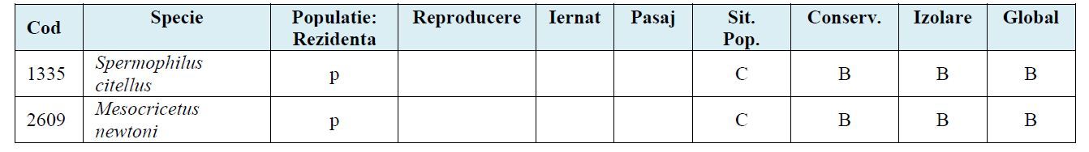

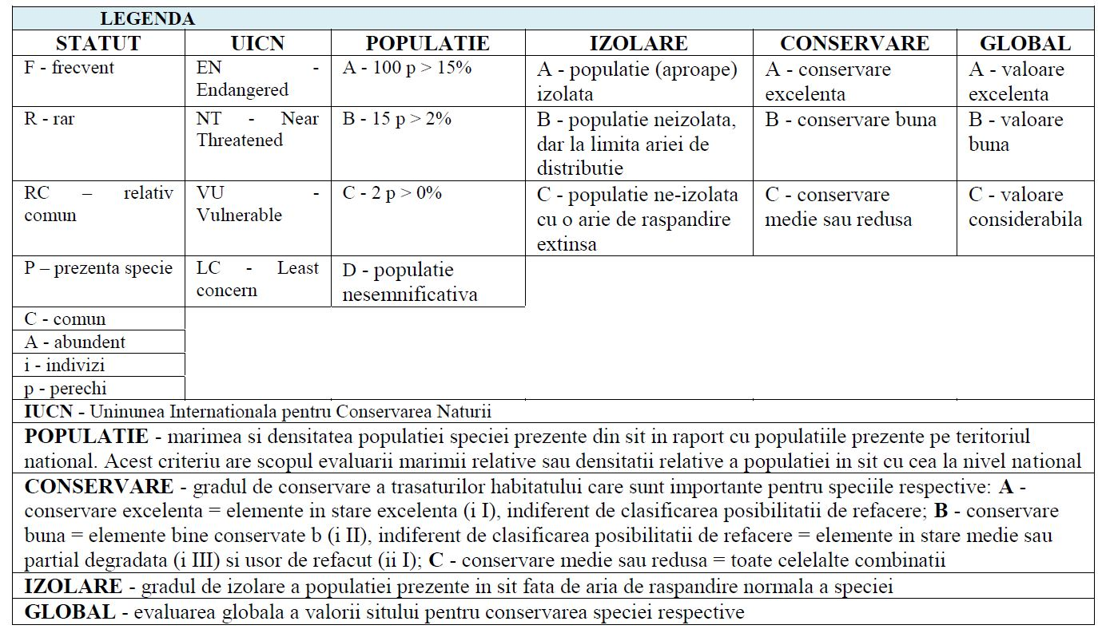

Descrierea sitului

Caracteristici generale ale sitului

(bazat pe informatiile furnizate de proiectul Corine Land Cover)

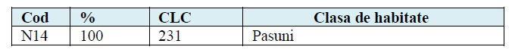

**Alte caracteristici ale sitului**: Pestera situata în apropierea limitei regiunii biogeografice stepice la contactul cu regiunea biogeografica a Marii Negre, reprezentând habitat specific speciei Mesocricetus newtoni.

*Calitate si importanta*:

Habitat caracteristic speciei de interes conservativ - Mesocricetus newtoni.

*Vulnerabilitate*: Turism.

Din analiza formularelor standard ale ariilor naturale protejate de importanta comunitara (SCI-uri) care se suprapun cu teritoriul luat în studiu, reiese faptul ca aceste situri găzduiesc specii de mamifere de interes comunitar (ROSCI0353 Peştera Deleni). Astfel, speciile menţionate sunt vidra (Lutra lutra), hamsterul românesc (Mesocricetus newtoni) şi popândăul (Spermophilus citellus).

Din punct de vedere al bogăţiei specifice, fauna de mamifere din zona luată în studiu este mult mai bogată decât o reflectă formularele standard ale ariei naturale protejate. Astfel, studiile de teren au identificat în zonă prezenţa lui Canis aureus (şacalul), Vulpes vulpes (vulpea), Meles meles (bursucul), Vormela peregusna (dihorul pătat - specie ce însoţeşte de obicei populaţiile de popândăi pe care le pradă), Mustela eversmanni (dihorul de stepă) şi chiar Martes foina (jderul de piatră).



*Erinaceus concolor*

De asemenea, dintre micromamifere, in zonă au mai fost identificate specii de insectivore ca Crocidura suaveolens (chitcanul de gradina), Talpa europaea (cârtiţa) şi Erinaceus concolor (ariciul), cât şi rozătoare ca Spalax leucodon (orbete), Ondatra zibethicus (bizam), Apodemus agrarius, Microtus arvalis, Mus spicilegus, Mus musculus si Rattus norvegicus (sobolan).

Nu putem exclude potenţiala prezenţă în zona studiată a speciei Mustela lutrola (nurca), cît şi posibila prezenţă (mai ales pe timpul iernii) a lupului (Canis lupus).

**justificarea daca PP propus nu are legătură directă cu sau nu este necesar pentru managementul conservării ariei naturale protejate de interes comunitar;**

Pentru situl Natura 2000 - ROSCI0353 Pestera – Deleni, nu exista Planuri de Management aprobate.

Proiectul propus nu are legătură directă cu sau nu este necesar pentru managementul conservării ariei naturale protejate de interes comunitar.

**estimarea impactului potențial al PP asupra speciilor și habitatelor din aria naturala protejată de interes comunitar.**

Impactul direct pe termen scurt este generat prin zgomotul rezultat din activitatile de santier si emisiilor de pulberi datorate transportului materialelor de constructie si a lucrarilor de constructie propriu-zise.

Tinand cont de faptul ca pe amplasamentul analizat nu au fost identificate habitate cu valoare conservativa, iar speciile de fauna identificate sunt preponderent antropofile, adaptate conditiilor actuale de impact antropic, consideram ca impactul direct asupra biodiversitatii de pe amplasament va fi unul nesemnificativ, atat pe termen scurt cat si pe termen mediu si lung.

În perioada lucrărilor de construcție, se va înregistra prezenta umana suplimentara și zgomot de la utilaje. Lucrările desfășurate vor fi de o anvergura relativ redusa. Impactul activității se va resimți în zona lucrării și în imediata vecinatate, pe o perioada de timp limitata.

Zgomotul poate constitui un factor perturbator pentru avifauna locala, dar luand in considerare ca zona nu reprezinta un habitat propice pentru adapostul, hranirea si reproducerea speciilor de pasari impactul va fi unul nesemnificativ si limitat la nivelul amplasamentului analizat.

Impactul zgomotului asupra zonelor invecinate (inclusiv ariile naturale protejate) va fi unul nesemnificativ, deoarece lucrarile de santier nu sunt de amploare.

Impactul indirect (pe termen scurt, mediu si lung) se poate manifesta prin schimbarea calitatii celorlalti factori de mediu: apa aer, sol, subsol. Aplicarea masurilor pentru reducerea impactului asupra acestor factori de mediu vor exclude aparitia unui potential impact indirect.

In conditii de exploatare normala nu se vor produce emisii poluante care sa afecteze apele de suprafata si pe cele subterane ceea ce conduce la minimalizarea potentialului impact indirect.

**Alte informaţii prevăzute în ghidul metodologic privind evaluarea** adecvată.

Mentionam faptul ca prezentul Memoriu a fost elaborat conform continutului cadru al memoriului de prezentare din Anexa nr. 5 la Ordinul Nr. 135 din 2010 privind aprobarea Metodologiei de aplicare a evaluării impactului asupra mediului pentru proiecte publice şi private.

Capitolul X, contine elemente de Evaluare Adecvata bazate in mare parte pe date si informatii puse la dispozitie de catre beneficiar precum si din surse stiintifice bibliografice.

Întocmit,

S.C. ALLPLAN PROIECT S.R.L.